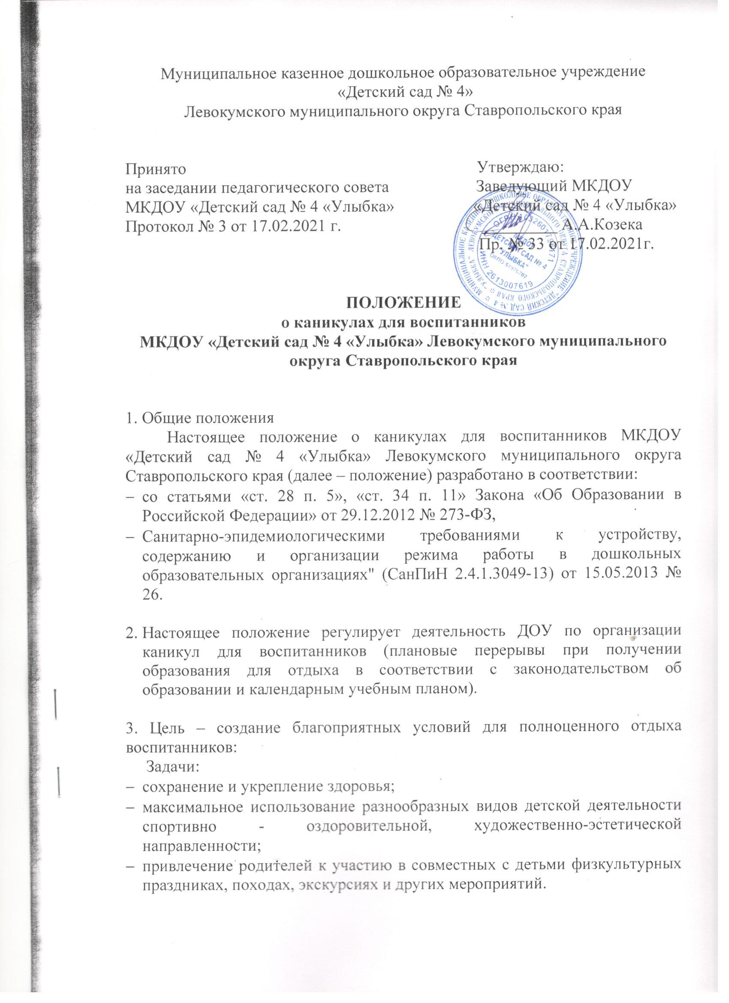

4. Порядок проведения каникул для воспитанников ДОУ:

* каникулы проводятся для детей в возрасте с 1 до 7 лет;
* в летний оздоровительный период с 1 июня по 31 августа ДОУ работает в каникулярном режиме;
* по усмотрению администрации ДОУ каникулы для воспитанников могут проводиться в осенне-весенние периоды (согласно календарного учебного плана).

5. В каникулярное время рекомендуется проводить:

* физкультурные досуги и праздники;
* походы, прогулки, экскурсии;
* спортивные развлечения и упражнения;
* эстафеты с элементами соревнований;
* народные игры, музыкальные и другие мероприятия.

Посещение воспитанниками мероприятий за пределами ДОУ в дни каникул проводятся или совместно с родителями (законными представителями), или по согласованию с ними.

6. Педагоги самостоятельно определяют культурно-досуговую деятельность воспитанников в каникулярный период, составляют план мероприятий в соответствии с возрастом детей.

7. План проведения каникул для воспитанников принимается на заседании

педагогического Совета, согласовывается с родителями (законными представителями) и утверждается заведующим ДОУ.

8. Ответственность за организацию каникул несут – заведующий, медицинский работник и педагоги ДОУ,

=== Подписано Простой Электронной Подписью === Дата: 03.02.2022 15:22:23 === Уникальный код: 247464-94069 === ФИО: Анна Козека === Должность: педагог ===

=== Подписано Простой Электронной Подписью === Дата: 03.02.2022 15:22:41 === Уникальный код: 247464-16089 === ФИО: Анна Козека === Должность: педагог ===